滕州政务服务中心政务服务办事指南

一、“网上办”登录方式
电脑端：办事群众可登录山东政务服务网-滕州站点（http://zztzzwfw.sd.gov.cn/tz/public/index）。
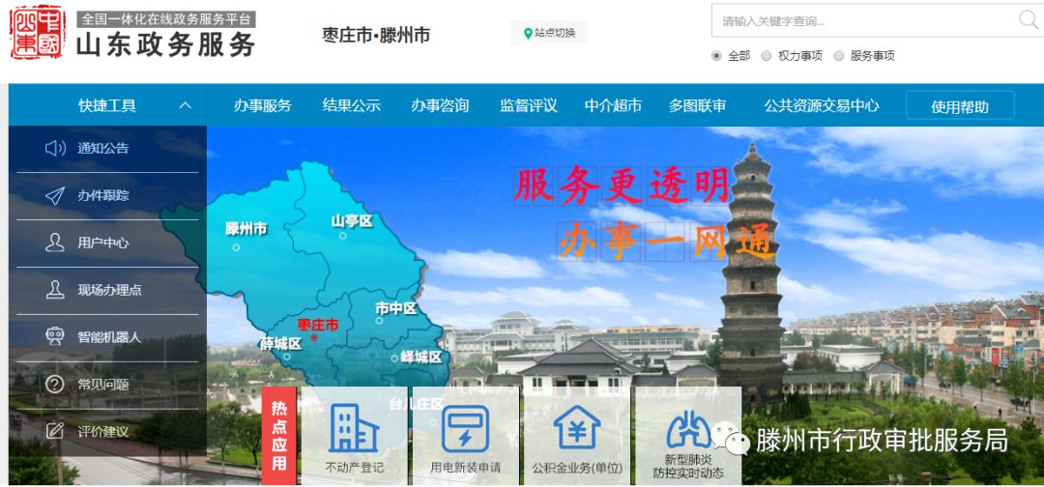


二、“掌上办”办理方式

“爱山东 枣庄”APP二维码
使用手机注册登录、人脸识别后（注册后才能使用），进入首页，在左上角切换地址为“枣庄市”，再点击最下方“服务”，选择或搜索服务事项名称，可查看事项详情，点击“在线办理”即可进行服务事项的掌上办理。
